**Anglická revoluce**

**Situace před revolucí**

* Za královny Alžběty z rodu Tudorovců rozkvět hospodářství – šlechta chová ovce, prodává vlnu výrobcům sukna.
* Potřeba většího množství půdy – zabavování půdy rolníkům (ohrazování).
* Zvětšuje se množství chudiny.
* Vznik manufaktur, dělníci zaměstnáváni za mzdu. Obchod napřed s Evropou,

1600 založena Východoindická společnost – zaměřená na obchod s Asií.

* Zakládání kolonií, střety se Španělskem.

**Nástup Stuartovců** – Alžběta umřela 1603 bezdětná, možnou nástupkyni Marii Stuartovnu nechala popravit

**Jakub I.** – syn Marie S., skotský král

* snažil se omezit moc parlamentu
* Pronásledoval puritány – odpůrce anglikánské církve,
* Anglie a Skotsko – personální unie

**Karel I. -**  syn, zdědil 1625 zadluženou zemi s nespokojeným obyvatelstvem. Upevňoval královskou moc, přestal svolávat parlament

Snažil se prosadit anglikánskou církev i ve Skotsku – povstání

Svolal parlament, potřeboval peníze na armádu – nesouhlas

**1642 parlament vyhlásil revoluci proti králi**

**1. fáze revoluce**

Král x podnikavá šlechta (hlavně kalvinisté) + měšťané + lidové vrstvy.

Za králem stál zaostalejší severozápad, za parlamentem podnikavější JV.

Do čela revolucionářů se postavil Oliver Cromwell - královské vojsko poraženo u Naseby, král zajat, ale uprchl. 1649 zajat, souzen, popraven.

**Po králově popravě Anglie prohlášena republikou.**

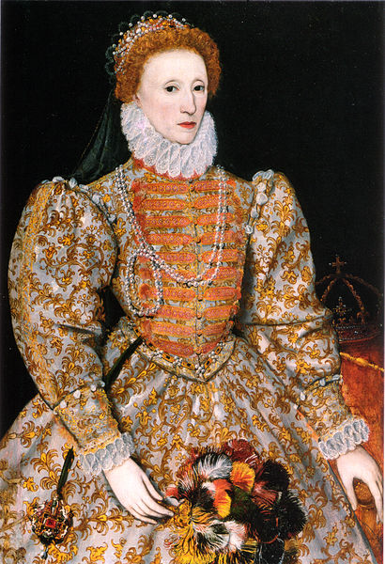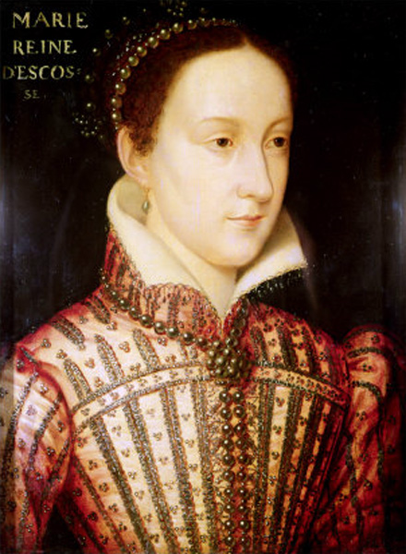

1) Královna Alžběta I. 2) Marie Stuartovna

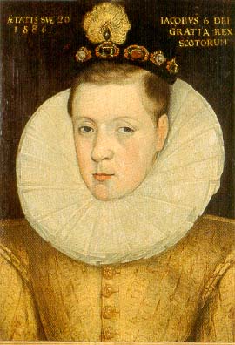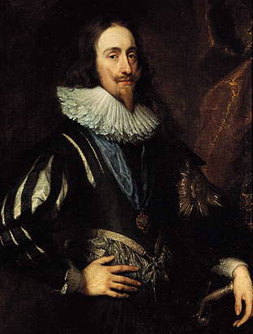

3) Jakub I. Stuart (asi ve 20 letech) 4) Karel I. Stuart

Otázky k obrázkům a textu:

* 1. Kdo byl otcem královny Alžběty I.?
  2. Kdo byl matkou královny Alžběty I.?
  3. Proč nechala Alžběta popravit Marii Stuartovnu?
  4. Jak se jmenoval syn Marie Stuartovny?
  5. Jaký příbuzenský poměr byl mezi Jakubem I. a Karlem I.?
  6. V době panování kterého panovníka vznikla v Anglii revoluce?
  7. Co bylo příčinou anglické revoluce?
  8. Vyhledej v učebnici, jaká byla náboženská situace:
* V Anglii
* Ve Skotsku
* V Irsku
  1. Který český král byl ženatý s Jakubovou dcerou Alžbětou?
  2. Na čí straně bojovala Anglie za třicetileté války?
  3. Co znamená, že Anglie a Skotsko byly personální unie?

Zdroje:

* Uveřejněné odkazy [cit. 2013-16-09]. Dostupné pod licencí Creative Commons – na [http://www.wikimedia.org](http://www.wikimedia.org/)

1) http://cs.wikipedia.org/wiki/Soubor:Darnley_stage_3.jpg

2) http://cs.wikipedia.org/wiki/Soubor:Mary_Stuart_Queen.jpg

3) http://cs.wikipedia.org/wiki/Soubor:James_VI_of_Scotland_aged_20,_1586..jpg

4) http://cs.wikipedia.org/wiki/Soubor:Karl_I_av_England,_målning_av_Anthonis_van_Dyck_från_1632.jpg